ICS | 67.120.30
CCS | B 51
2102
大连市地方标准
DB 2102/T XXXX—XXXX

地理标志产品 大连河豚

Product of geographical indication—Dalian puffer

XXXX - XX - XX发布
XXXX - XX - XX实施
大连市市场监督管理局 发布

前言
本文件按照GB/T 1.1—2020《标准化工作导则 第1部分：标准化文件的结构和起草规则》和GB/T 17924-2008《地理标志产品标准通用要求》的规定起草。
请注意本文件的某些内容可能涉及专利，本文件的发布机构并不承担识别专利的责任。
本文件由大连市知识产权局局提出并归口。
本文件起草单位：大连天正实业有限公司
本文件主要起草人：孟雪松、刘圣聪、周婧、包玉龙、孙群汶、王越、胡滨、陈梦、袁旭。
本文件发布实施后，任何单位和个人如有问题和意见建议，均可以通过来电和来函等方式进行反馈，我们将及时答复并认真处理，根据实际情况依法进行评估及复审。
归口管理部门通讯地址：大连市知识产权局（大连市沙河口区中山路381号），联系电话：0411-84311522。
文件起草单位通讯地址：大连天正实业有限公司（辽宁省大连市西岗区胜利路100号F22-2），联系电话：0411-84390022。

地理标志产品 大连河豚
  - 范围
本文件规定了地理标志产品大连河豚的术语和定义、地理标志产品保护范围、要求、检验方法、检验规则、标志、标签、包装、运输及贮存。
本文件适用于国家知识产权局依据《地理标志产品保护规定》批准保护的大连河豚。
  - 规范性引用文件
下列文件中的内容通过文中的规范性引用而构成本文件必不可少的条款。其中，注日期的引用文件，仅该日期对应的版本适用于本文件；不注日期的引用文件，其最新版本（包括所有的修改单）适用于本文件。
GB/T 191 包装储运图示标志
GB 2733 食品安全国家标准 鲜、冻动物性水产品
GB 5009.5 食品安全国家标准 食品中蛋白质的测定
GB 5009.206 食品安全国家标准 水产品中河豚毒素的测定
GB 5009.228 食品安全国家标准 食品中挥发性盐基氮的测定
GB 7718 食品安全国家标准 预包装食品标签通则
GB 11607 渔业水质标准
GB/T 27624 养殖红鳍东方鲀鲜、冻品加工操作规范
GB/T 27625 红鳍东方鲀人工繁育技术规范
GB 28050 食品安全国家标准 预包装食品营养标签通则
GB/T 30891 水产品抽样规范
JJF 1070 定量包装商品净含量计量检验规则
SC 2018 红鳍东方鲀
SC/T 3035 水产品包装、标识通则
NY 5052 无公害食品 海水养殖用水水质
DB 21/T 2370 红鳍东方鲀养殖技术规程 第1部分：工厂化养殖
  - 术语和定义
下列术语和定义适用于本文件。

大连河豚 dalian puffer
产自大连市现辖行政区域内，采用人工育苗、深水网箱及工厂化越冬养殖而成的红鳍东方鲀（Takifugu rubripes）。
  - 地理标志产品保护范围
大连河豚地理标志产品保护范围限于国家质量监督检验检疫总局根据《地理标志产品保护规定》批准的范围，位于东经120°58′至123°31′，北纬38°43′至40°12′，即大连市现辖行政区域（大连沿海水域网箱及陆上养殖区域），见附录A。
  - 要求
    - 自然环境
深水网箱养殖海域水深10 m以上，5月至11月海水温度12 ℃～25 ℃，pH7.7～8.3，溶解氧大于5 mg/L，海水盐度不低于30，流速小于1 m/s，水源水质应符合GB 11607的要求。工厂化越冬养殖设施应具有独立的进排水系统，并配有控温、控光、充气、水处理及消毒等设施，养殖用水水质应符合NY 5052的要求。
    - 品种
大连河豚应来源于保护地域范围内行业行政主管部门备案的养殖河鲀鱼源基地，品种应符合SC 2018的规定。
    - 养殖技术
大连河豚养殖分为网箱养殖和工厂化养殖。
      - 鱼种选择
鱼种选择良种场和有苗种生产许可证的厂家，人工繁育技术应符合GB/T 27625的规定。
      - 网箱养殖
5.3.2.1 养殖密度和投饵
放养密度和投饵次数要求见表1，饵料选择冰冻的玉筋鱼、小虾等鲜活鱼糜饵料，确保饵料的营养质量和卫生安全，适时投喂，投喂量按鱼体总重的2 ％～4 ％。
- 网箱养殖放养密度和投饵要求
鱼苗规格 | 小于250 g | 大于250 g
放养密度（尾/m³） | 5～20 | 3～5
投饵次数（次/天） | 2-4 | 2

5.3.2.2 日常管理
按体重大小分级养殖；养殖网具要适时洗换，防止有害生物附着；及时清除死鱼；定时、定量投喂，定期检查鱼苗摄食、生长及病虫害，发现问题及时处理，定期检测温度、溶解氧、pH值、盐度、透明度等水质指标，并做好记录。当海水水温降至12 ℃时，鱼苗转移至工厂化进行越冬养殖，入池前应按大小进行分级。
      - 工厂化养殖
大连河豚的工厂化养殖应符合DB 21/T 2370的规定。
      - 捕收
养殖鱼种规格达到850 g/尾以上，即可作为商品鱼捕收。有特殊情况时，按实际需求捕收。
    - 加工
大连河豚的加工技术应符合GB/T 27624的规定。
    - 工艺
      - 养殖工艺
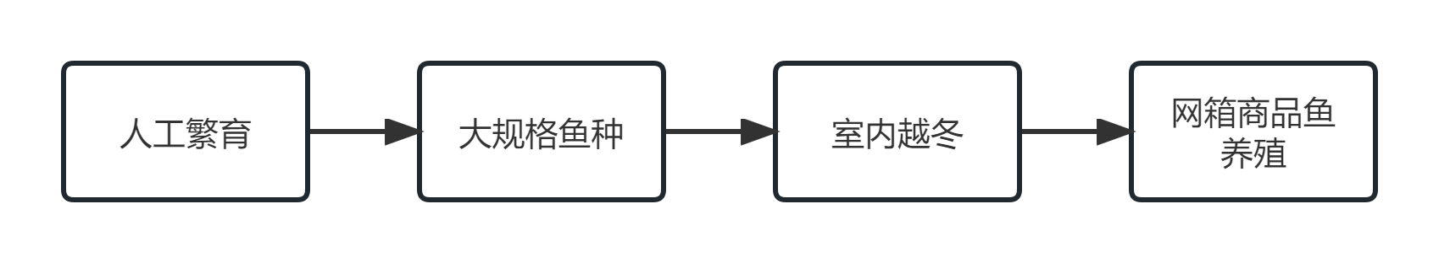
- 大连河豚养殖工艺流程
      - 加工工艺
大连河豚的加工工艺流程应符合GB/T 27624的规定，详见图2。
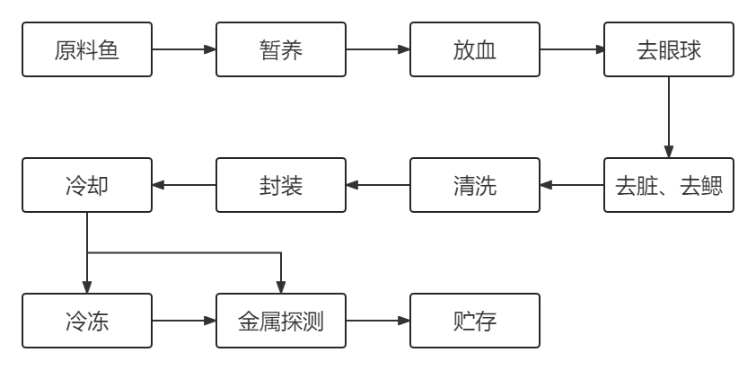
- 大连河豚加工工艺流程
    - 质量要求
      - 感官要求
大连河豚体呈圆筒形，稍侧扁，体前部粗圆，向后渐细，尾柄呈圆锥状。体表无鳞，体背部呈黑褐色，腹面乳白色，背、腹部长有小棘，胸鳍后体侧有灰白色边的黑色大型胸斑，胸斑前后散布大小不一黑色圆斑和条纹，呈虎纹状，花纹显著清晰，色泽鲜明。鳍条完整，鱼体反应敏捷，遇刺激腹部膨胀呈球状。经处理后的大连河豚，肉质滑嫩、晶莹透明，鱼皮触感柔滑、有弹性。
      - 理化指标
应符合表2的规定。
- 理化指标
项 目 | 指 标
冻品中心温度，℃ | ≤ -18
挥发性盐基氮，mg/100g | 应符合GB 2733的规定
蛋白质，% | ≥ 18
河豚毒素，mg/kg | 不超过2.2
      - 污染物和兽药残留限量
应符合GB 2733的规定。
      - 净含量
应符合JJF1070的规定
  - 检验方法
    - 感官检验
将鲜活样品放在白色瓷盘中，在光线充足的环境中，目测检查。
    - 理化性质
      - 冻品中心温度
取与温度计直径相符且经预冷的钻头钻至冻品的几何中心部位，取出钻头立即插人温度计，等温度计指示温度不再下降时，读数。
      - 挥发性盐基氮
按GB 5009.228的规定执行。
      - 蛋白质

按GB/T 5009.5的规定执行。
      - 河豚毒素
按GB 5009.206的规定执行。
      - 污染物和兽药残留限量
按GB 2733的规定执行。
      - 净含量
按JJF1070的规定执行。
  - 检验规则
    - 组批
同一来源、同一时间捕收的大连河豚为同一检验批次。
    - 抽样
按GB/T 30891的规定执行。
    - 检验分类
      - 出厂检验
每批产品应进行出厂检验，由生产单位的质量检验部门执行，检验项目为感官、冻品中心温度、挥发性盐基氮、净含量，产品检验合格后方可出厂。
      - 型式检验
型式检验为本文件要求的全部项目。有下列情况之一时，进行型式检验：
- 停产6个月以上，恢复生产时；
- 原料产地、供应商发生改变或更新主要生产设备时；
- 供需双方对产品质量有争议，请第三方进行仲裁时；
- 国家市场监管机构或行业主管部门提出进行型式检验要求时；
- 正常生产时，每年至少一次的周期性检验；
- 出厂检验与上次型式检验有较大差异时。
    - 判定规则
所有指标全部符合本标准规定时，判该批产品合格
  - 标志、标签、包装、运输及贮存
    - 标志、标签
      - 获得批准的企业，可在其产品外包装上使用地理标志产品保护专用标志和产区名称。
      - 标志、标签应符合GB 7718、GB 28050的规定。
      - 运输包装箱的标志应符合GB/T 191的规定。
    - 包装
包装应符合SC/T 3035的规定。包装材料应坚固、洁净、无毒、无异味，符合保温和卫生要求。
    - 运输
      - 运输工具应清洁卫生、无毒、无异味，不得与有害物质混运，严防运输污染。
      - 活鱼采用活鱼车运输方式，运输时间不宜超过24 h。
      - 加工冰鲜产品运输温度应在0 ℃～4 ℃，冷冻产品运输温度应≤－15 ℃。
    - 贮存
      - 活鱼应暂养于清洁环境中，防止有害物质的污染及其他损害，暂养用水的水质应符合NY 5052的规定。
      - 加工产品应贮存于洁净、无毒、无异味、无污染的环境。冰鲜产品应在0 ℃～4 ℃保鲜库中贮存，冷冻产品应在≤－18 ℃的冷库中贮存。

- （规范性）
大连河豚地理标志产品保护范围图
大连河豚地理标志产品保护范围见图A.1。
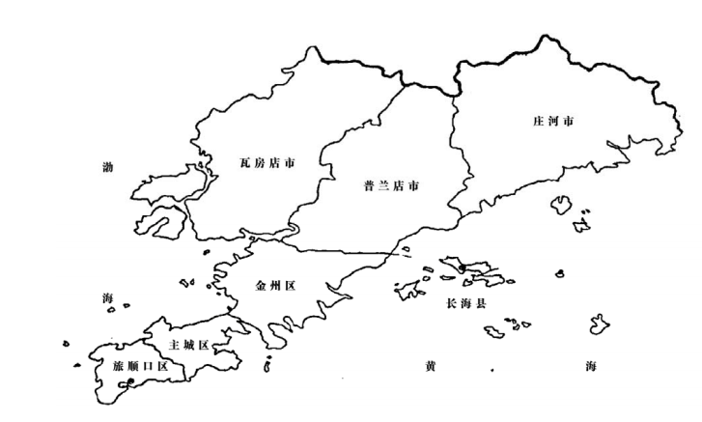
图A.1 大连河豚地理标志产品保护范围图

